## CONFIGURACION DE LA ESTRUCTURA

La teleoperación asistida es aquella en que el ordenador que efectúa la conversión de coordenadas entre el brazo o el útil manipulable que actúa de maestro y el robot esclavo, asume también funciones de corrección o control previamente definidas y ejecutables durante la intervención.

Una de las funciones que puede ser realizada por el controlador de la teleoperación es la estabilización dinámica del movimiento de un elemento anatómico del espacio de trabajo.

La estabilización del movimiento es necesaria en operaciones teleoperadas que comportan operaciones precisas, como el corte, la sutura o inserción de agujas, y que se ven afectadas por el movimiento periódico de algún órgano como los latidos del corazón o la respiración.

Por ejemplo, se puede operar sobre la caja torácica sin percibir el movimiento de la respiración o sobre el corazón sin tener que paralizar su latido durante la intervención. Ello es posible si puede efectuarse la adaptación del modelo tridimensional disponible de la anatomía con la posición real en el espacio. Para ello es necesario poder efectuar un suficientemente elevado número de capturas de los puntos de referencia utilizados que permiten ajustar la deformación periódica del modelo al movimiento real del órgano anatómico y poder efectuar la predicción en tiempo real.

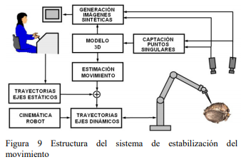

En este caso, el cirujano podría no sólo operar sobre un órgano en movimiento como si se mantuviera estático, sino que podría igualmente visualizarlo estáticamente, mediante la estabilización de la imagen. Incluso puede mejorarse la calidad de la visualización utilizando imágenes potenciadas, es decir, imágenes reales complementadas con imágenes sintéticas. La estructura de un sistema con estabilización del movimiento se muestra en la Figura 9.

En (Ortmaier et al., 2005) se estudia el movimiento del corazón a partir del análisis de características de la imagen visualizada, como el propio instrumento, para seguirlo, y así modelizar el ciclo de latencia y predecir el movimiento que se superpondrá a las órdenes dadas de forma teleoperada por el cirujano. Por otra parte, los movimientos producidos por la respiración producen desplazamientos cíclicos de varios órganos de las zonas abdominal y torácica que afectan en la ejecución de cirugía laparoscópica. Los modelos predictivos de control (MPC) permiten considerar tanto la modelización del movimiento perturbador como los retrasos producidos en teleoperación. En (Gangloff et al., 2006) se estudia un MPC multientrada que separa la perturbación periódica respecto al movimiento no periódico producido por el cirujano (master).

La diferente precisión que se requiere durante un movimiento de aproximación respecto a la velocidad de actuación (sutura, corte, etc.) hace muy conveniente el disponer de un cambio de escala entre maestro y esclavo de forma progresiva. (Muñoz, L.M et al., 2004). De esta forma, a distancias alejadas del punto de actuación, la velocidad de avance del robot puede ser elevada, reduciéndose progresivamente al acercarse al objetivo. La figura 10 muestra una aplicación en que los movimientos del orden de centímetros del operador, se traduce en órdenes milimétricas que permiten, por ejemplo, enhebrar una aguja.

## LA PLANIFICACIÓN Y LA OPERACIÓN EN ROBÓTICA QUIRÚRGICA.

La utilización de la robótica concebida como una herramienta quirúrgica, requiere una programación previa del conjunto de trayectorias que comporta la realización de la tarea deseada. Dado que no resulta posible el poder preprogramar estas trayectorias como lo es en los entornos industriales, es necesario efectuar una planificación previa a la intervención, consistente en definir zonas de trabajo y zonas de exclusión sobre el modelo 3D obtenido previamente por tomografía. En la figura 4 se muestra un esquema general de las distintas funciones que integra la utilización de la robótica en un entorno quirúrgico.

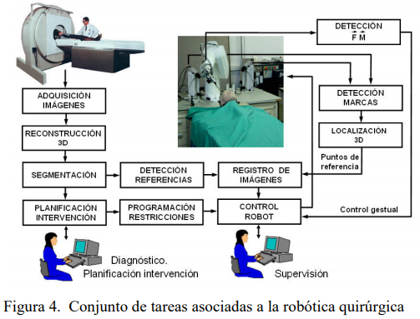

Para que las condiciones de trabajo o las restricciones geométricas impuestas puedan ser referenciadas respecto a la anatomía del paciente, es preciso poder obtener los puntos de referencia necesarios para poder definir los ejes de coordenadas del espacio de trabajo del robot con respecto a los ejes de referencia anatómicos.

Para ello se pueden utilizar puntos de referencia claramente diferenciables sobre la anatomía, como pueden ser algunos elementos geométricos prominentes de algunas piezas dentales, o puede recurrirse a la implantación de elementos referenciales específicos, por ejemplo algunos tornillos de referencia sobre el cráneo del paciente, que deberán ser implantados antes de la obtención de las imágenes tomográficas.

Durante la fase de planificación, deberán identificarse sobre el modelo 3D obtenido por tomografía estos puntos de referencia (landmarks), para que pueda posteriormente efectuarse el registro, es decir, la puesta en correspondencia entre las imágenes tomográficas y la posición de la anatomía sobre la mesa de operaciones.

Una vez conseguida esta puesta en correspondencia entre el modelo CAD de la anatomía interna obtenida por tomografía, y la posición de esta misma anatomía respecto al robot en la mesa de operaciones, se obtiene la posición en el espacio de trabajo del robot, de los mismos puntos de referencia introducidos anteriormente a la obtención de las imágenes tomográficas. Así pues, se dispone también de la posición referenciada de los distintos espacios de trabajo establecidos por el cirujano en la fase de planificación.

Pero para poder llevar a cabo la intervención con eficacia y seguridad, también debe ser posible el poder modificar los parámetros predefinidos siempre que sea necesario durante la intervención. Para ello se deberá disponer en el quirófano también de una estación de trabajo, para poder monitorizar la tarea realizada y poder introducir estos cambios tantas veces como sea necesario. Es por ello que la interfaz del usuario es un elemento altamente relevante en la definición del sistema en este campo de aplicación de la robótica.

## **ROBÓTICA QUIRÚRGICA. FORMAS DE OPERACIÓN**

Las formas de operación de la robótica en cirugía son múltiples, que desde el punto de vista del control pueden clasificarse en: intervenciones en que únicamente se requiere un posicionado preciso, como en radioterapia; intervenciones en que las órdenes o los movimientos de actuación del cirujano son ejecutados por un robot, la teleoperación; o intervenciones en que el robot puede realizar de forma autónoma una o más acciones.

Para la realización de estos tres tipos de operaciones son necesarias diferentes técnicas que las hacen posibles: la localización a partir de imágenes, el posicionado en el espacio de seis dimensiones, el guiado, la teleoperación y la operación autónoma.

## **5.1 La localización y el guiado a partir de imágenes**

El guiado de útiles o instrumentos radica en disponer de dispositivos que permitan localizar en el espacio los objetos de interés en cada caso. Los localizadores o navegadores utilizados en cirugía se basan normalmente en un conjunto de marcadores que pueden ir incorporados, o no, sobre los instrumentos quirúrgicos. Las técnicas para poder localizar estos marcadores incorporados en los instrumentos o sobre partes del paciente, suelen basarse en sistemas de visión estereoscópica, aunque también pueden utilizarse sistemas basados en otras tecnologías como los sensores magnéticos.

El cálculo de la posición y orientación relativa entre paciente y robot comporta una cadena de calibrados entre pacienteinstrumento de medida-robot, ya que todos ellos tienen ejes de coordenadas diferentes que deben referenciarse mutuamente. Los localizadores permiten situar en el espacio referenciado por el propio instrumento de medida las marcas o elementos anatómicos relevantes del paciente. Por otro lado, los mismos localizadores pueden obtener un cierto número de puntos, correspondientes a posiciones en el espacio del robot, lo que permite obtener los ejes de referencia del robot en relación con el sistema de localización. De esta forma el sistema de localización permite registrar los ejes correspondientes a la anatomía del paciente con los ejes de coordenadas del robot. La figura 5 muestra los diferentes sistemas de coordenadas y la figura 6, la localización de un elemento anatómico utilizando un localizador óptico. Para poder realizar la operación quirúrgica a partir de la información obtenida previamente por tomografía, hace falta también el registro entre los ejes de las imágenes 3D reconstruidas en la tomografía y los ejes del paciente en el quirófano, cuya posición no es coincidente (Figura 7).

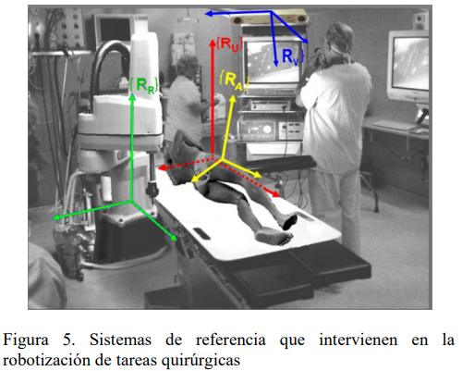

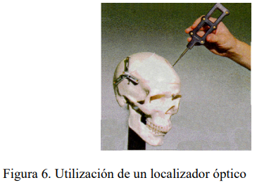

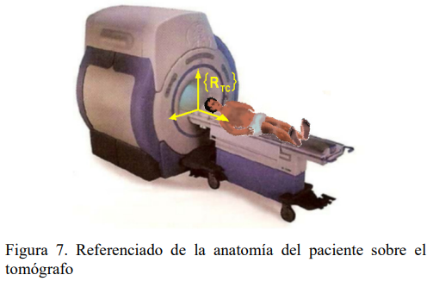

Para poder obtener unos ejes de referencia de la anatomía del paciente que sean reconstruibles en la etapa de reconstrucción tridimensional de las imágenes obtenidas por tomografía, se recurre a la implantación de marcadores antes de realizar la adquisición. Si estos marcadores se conservan implantados hasta el acto quirúrgico, los localizadores permiten obtener de una forma más precisa el registro de los datos memorizados del modelo 3D utilizado para la planificación de la intervención, con la misma anatomía del paciente, aunque hayan sido tomados en posición distinta sobre la mesa de operaciones.

La exactitud conseguida en este proceso de calibración 6D (tres dimensiones para la posición y tres dimensiones para la orientación) determinará la precisión con la que se localizaran los diferentes elementos en la escena de trabajo (herramientas, marcos de estereotaxia, imágenes tomográficas, robot, etc.).

Para calibrar una cámara u otro dispositivo de adquisición de imágenes se hace necesario establecer primeramente cual va a ser el modelo matemático que aproximará la proyección de la escena (3D) sobre el dispositivo captador (2D). Según sea la geometría del sistema de captación utilizado (rayos X, ultrasonidos…) y el tipo de lentes o prismas utilizado, el modelo de proyección será diferente: proyección ortográfica, en perspectiva, con deformación, etc. El proceso de obtención de los parámetros del modelo de proyección se llama calibración de los parámetros intrínsecos, pues estos parámetros, propios de la cámara, no dependen de su posición ni de su orientación. Se trata pues de encontrar los parámetros de una función de proyección o función de mapeado que relaciona cada punto del espacio con el punto de la superficie de captación (ya sea en un plano de un CCD, en una superficie cilíndrica, esférica, etc.). La calibración intrínseca de una cámara pasa por conocer los parámetros del modelo de proyección f que, para cada coordenada s de la superficie del sensor de captación, indica cual es la recta r de proyección que el punto define, es decir r = f(s). Se entiende aquí como recta de proyección a la recta definida por un punto en la imagen y que abarca todos los puntos del espacio que quedan proyectados en el mismo punto de la imagen. Según la precisión que se deba alcanzar, esta función f deberá incluir los diferentes efectos de distorsión que producen las ópticas, desalineaciones, falta de ortogonalidad entre el eje óptico y la superficie del sensor, etc. La calibración de los parámetros intrínsecos del sistema de captación se suele realizar en el laboratorio mediante bancadas específicas, utilizando elaborados patrones de calibración (phantoms) situados a diferentes distancias y orientaciones (Selby et al., 2008). Una calibración precisa en el laboratorio de los parámetros intrínsecos permitirá calibrar la posición y orientación de la cámara en el escenario de operación utilizando menos puntos de referencia, simplificando así la tarea.

Al proceso de conocer la posición y orientación de la cámara en relación a un sistema de coordenadas del escenario, se le llama calibración extrínseca. Esta calibración se suele realizar mediante un conjunto {pi} de N puntos de coordenadas conocidas, llamados puntos de calibración y las coordenadas de sus respectivos puntos {si} en la imagen. La solución a este problema, conocido como Perspective-n-Point problem o abreviadamente PnP problem, ha sido estudiada en profundidad, encontrando las soluciones analíticas para los casos particulares N = 3, 4, 5 y soluciones iterativas y noiterativas O(n) para el caso general (Moreno et al., 2007).

El objetivo de la calibración es determinar la posición c de la cámara y su orientación, expresada normalmente como una matriz de rotación R o su equivalente mediante cuaterniones (Horn, 1986), en relación al mismo sistema de coordenadas en que se han medido los puntos de calibración. Así pues, la calibración extrínseca pasa por encontrar los valores de c y R tales que minimicen la función de error expresada como el sumatorio de las distancias entre las rectas definidas por los puntos de calibración en la imagen y los respectivos puntos de calibración del escenario.